YOLOv3调试记录

1. 源模型初探
准备工作：
下载并安装darknet：git clone https://github.com/pjreddie/darknet,接着make即可
下载yolov3模型参数：
wget https://pjreddie.com/media/files/yolov3.weights

第一次运行yolov3，一张图片花了41.7s，且没有成功
重新删掉darknet，重新下载重新运行依旧没有成功。接下来下载yolo-tiny，运行成功了。遂怀疑之前的yolo模型下载有问题。如下是有问题的显示
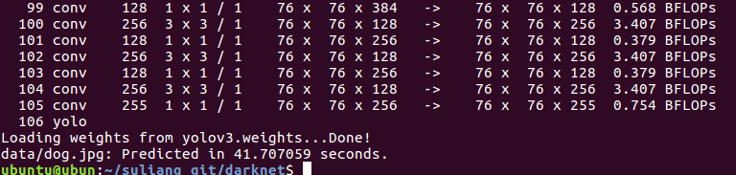
重新下载yolo模型参数，再次运行，成功了
一张图片耗时43.9s
同样的图片，yolo-tiny耗时1.64s，但在bbox的表象上稍差，多了几个多余标签(car, truck)，且在概率置信度上，几个标签预测值都偏低。
以下是两个模型的对比：上侧为yolo, 下侧为yolo-tiny, 左侧是yolo, 右侧是yolo-tiny
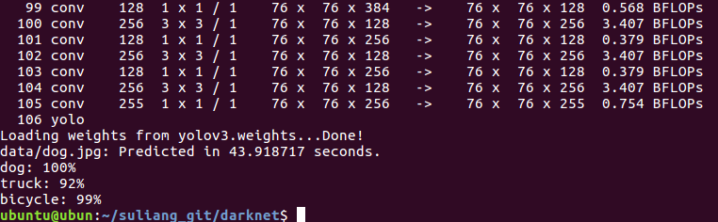
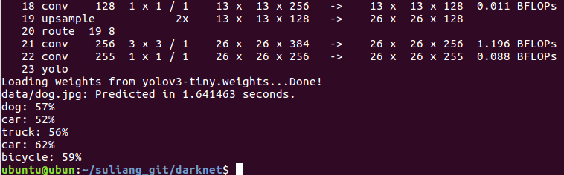

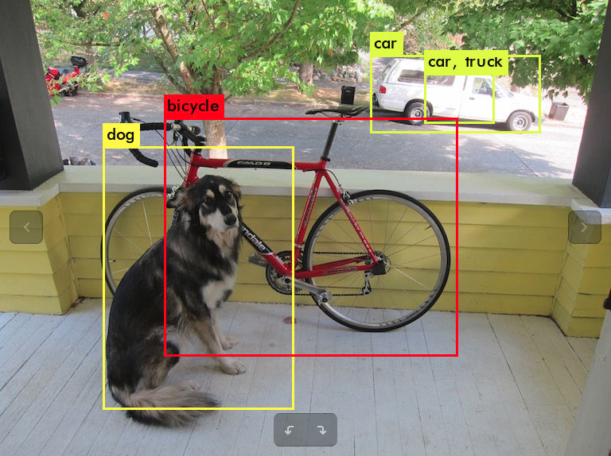
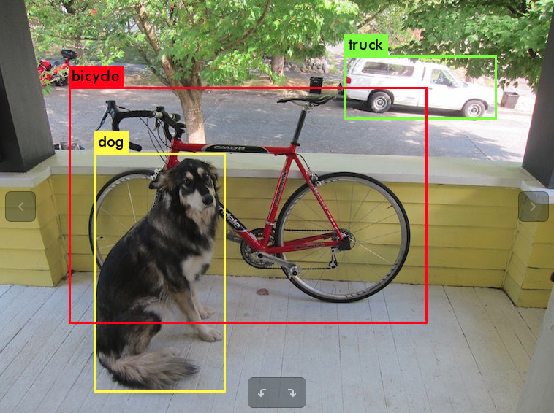
接下来，需要利用voc进行训练，首先按照darknet的要求把voc源数据转换为darknet可以识别的数据，这条我也是醉了，从来都是看到通过写dataset封装数据给模型用，从来没见模型要数据转换给他用，这个模型面子有点大。
darknet提供了一个script代码叫voc_label.py，需要把他拷贝到数据文件夹的vocdevkit目录下，然后运行python voc_label.py，代码就会在vocdevkit目录下2007和2012版目录下都创建一个labels文件夹放置相关label文件给darknet调用。同时在vocdevkit根目录下创建5个汇总txt文件:
2007_train.txt, 2007_test.txt, 2007_val.txt,
2012_train.txt, 2012_val.txt
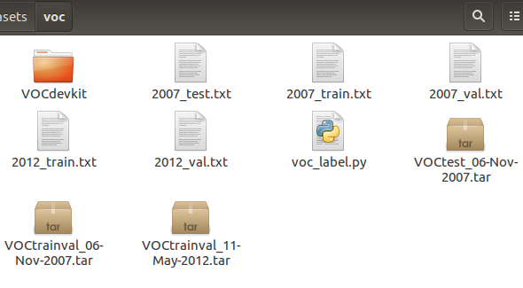
同时根据如下命令把train文件合并成了train.txt，这样就跟darknet的cfg文件修改的目标目录文件匹配，即指向一个统一的train.txt文件。
cat 2007_train.txt 2012_train.txt > train.txt
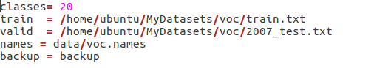
(预留：如果要用自己的数据集，可以用工具labelling自己标注一些图片生成voc格式的xml，然后用voc_label.py工具把xml转换成darknet需要的txt文件，就可以进行训练了。
参考：https://blog.csdn.net/lilai619/article/details/79695109)

接下来准备训练yolov3, 采用darknet在imagenet上预训练模型参数，先下载到本地darknet根目录，跟yolov3, yolov3-tiny的参数放在了一起。

然后就可以使用yolov3自带的模型进行训练了。

2. 对比yolo的v1/v2/v3
2.1 yolov1
- 在abstract上写的缺点是more localization errors，但不太会预测背景的false positive
- 相比于faster rcnn通过两个分支通道分别做分类和做回归，yolo通过一个卷积网络同时输出分类和bbox的回归，所以会更快。yolov1借鉴的是googlenet的网络结构，24个卷积层和2个全连接层，输入图像需要resize到448x448，采用leaky作为激活函数，sum-squared-error作为损失函数因为他比较容易优化，但他跟mAP目标不匹配，因为有的网格没有物体，会导致置信度变0, 这会压倒梯度导致模型不稳定，所以在损失函数做了加权，提高了bbox坐标权重降低了bbox置信度权重，定义lamda_coord = 5, lamda_noobj=0.5。另外sum-squared-error原本平等评价大bbox和小bbox的误差，但我们的误差应该反映出小bbox的误差比大bbox的误差更重要，所以调整为预测bbox的w,h的开方而不是直接预测w,h
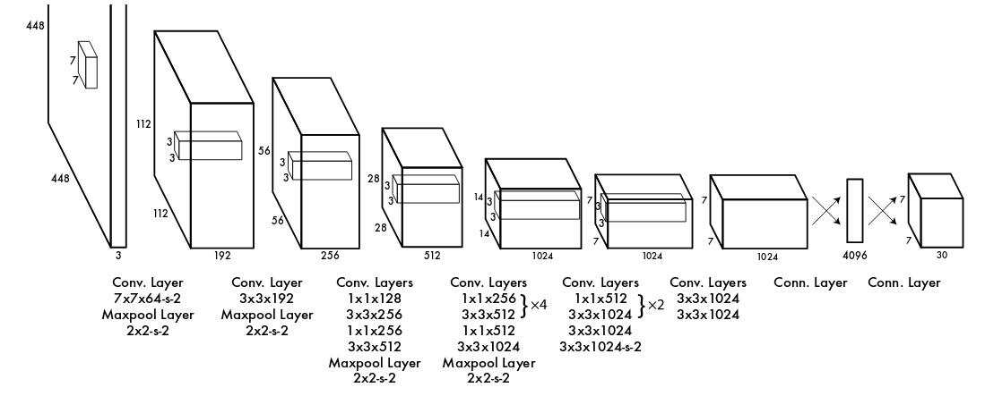
- 共计S×S个网格，每个网格B个预测框，通过预测框回归自身的位置参数x,y,w,h，以及一个置信度confidence，其中这个confidence 公式如下：
- 对yolov1来说，采用的参数是S=7, B=2, C=20，所以最终的tensor输出为7x7x30
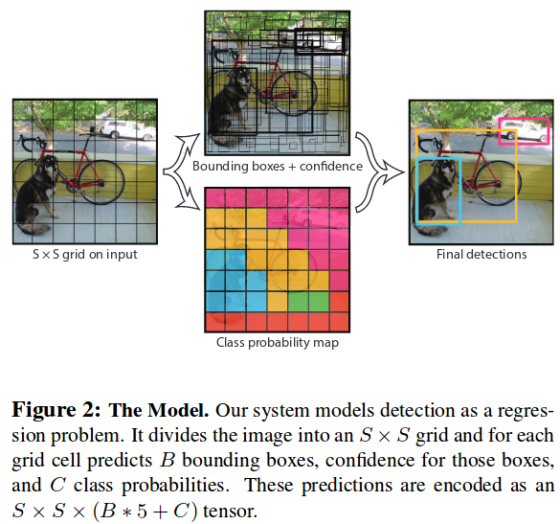
- yolov1已经可以实现摄像头的应用，说明速度非常快到可以截取图片进行识别然后显示在摄像头上的整个同步操作。同时也可以在艺术品数据集上进行，但在精度上不够。
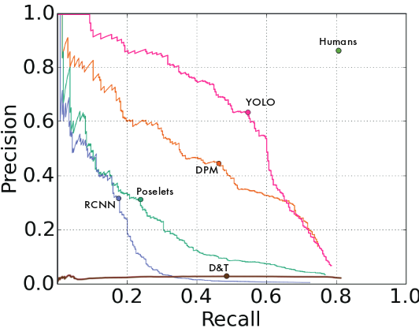
- 每个网格虽然可以预测B个预测框，但最终之选择IOU最高的的作为输出，即只预测一个物体，所以当图像包含物体较小导致一个网格包含多个小物体，就只能检测出一个。
- 得到的是7x7x30,这30维中，8维是坐标2*(x, y, w, h), 2维是置信度2×1，20维是类别。且x,y用网格offset归一化，w,h用图像width,height归一化。
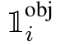
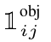
- 损失函数：S2代表多少个网格(i=1～49)，B代表多少个bbox(j=1~2)，代表第i个网格的第j个bbox负责预测，代表第i个网格出现物体，以上损失只在物体出现在网格才会惩罚分类损失，也只在bbox在网格负责该预测才会惩罚边界盒回归损失。
第一项是bbox的x,y坐标损失，采用平方损失函数，带有加权lamba=5
第二项是bbox的w,h坐标损失，采用平凡那个损失，但为了体现小尺寸bbox的error更重要，所以采用w,h的开方形式来放大小尺寸bbox的w,h的影响
(第一，二项为坐标预测)
第三项是IOU损失，代表有object的box的置信度，加权=1
第四项是没有对应物体在网格内时的置信度损失，通常都为0
(第三，四项分别为含object和不含object的置信度预测)
第五项是分类概率损失，当预测框有对应物体时才有分类损失，加权=1
(第五项是类别预测)
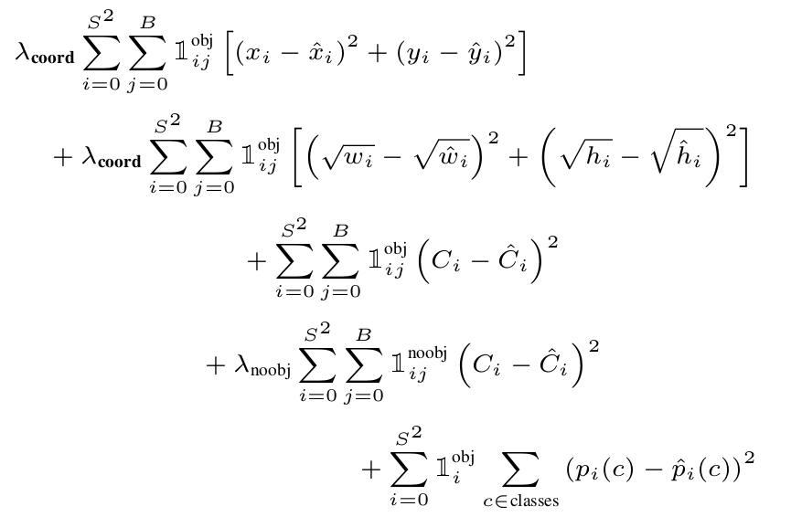
2.2 yolov2
- yolov2的网络结构改用了darknet19
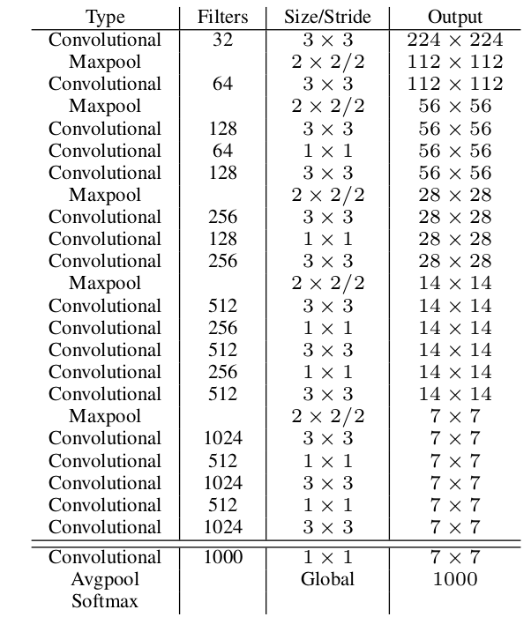
- 添加了BN层，且增加bn后可不用dropout也不会过拟合，mAP提高2%
- 取消了全连接层，使用anchor box来预测目标方框，这样就把分类置信度和空间位置分类，可对每个预测方框都可以得到一个分类置信度和一个回归方框置信度。不用anchor box时mAP69.5%，召回率81%，改进后mAP69.2%, 召回率达到88%
- 采用k-mean选择好的的方框先验
- 对每个网格，预测5个方框(anchor box=5)，在RPN网络中网络预测的是tx,ty然后计算中心坐标x,y，即x=(tx*wa)-xa, y=(ty*ha)-ya，这种方法问题在于如果tx=1或tx=-1会让
而在yolo中，为了预测边界盒的5个参数(tx,ty,tw,th,to)，假定边界盒所在网格相对左上角网格偏移cx,cy，边界盒本身尺寸pw,ph，则基于预测值得到实际方框位置按如下公式计算bx,by,bw,bh，该方法mAP提高了5%
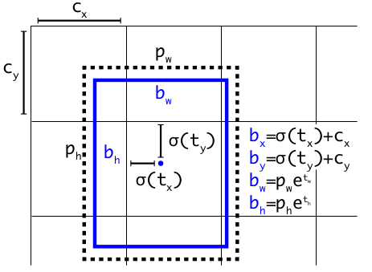
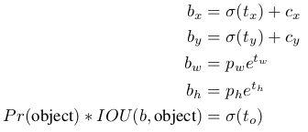
- yolov2的结构是经过多方尝试的最终选择
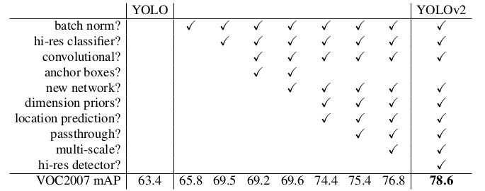
- yolov2增加了wordTree来联合训练分类和检测任务，对没有方框标注的物体也能预测出其方框，能对词典中9000个概念进行预测，所以yolov2也叫yolo9000
2.3 yolov3
- yolov3在特征提取方面采用卷积网络darknet53(53个卷积层)，他与resnet152正确率相同，但速度是2倍
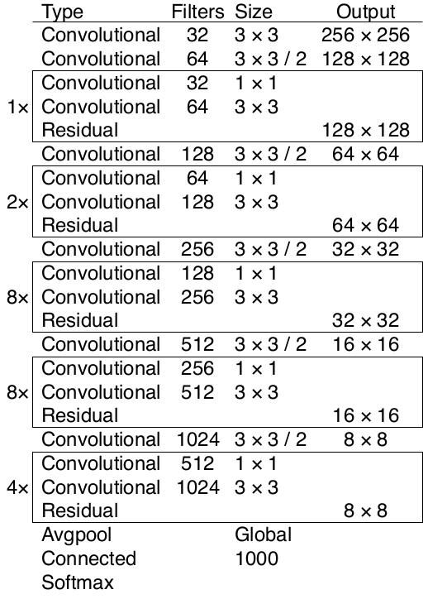
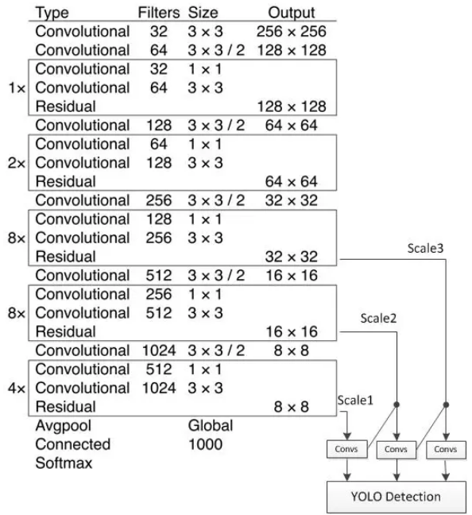
- yolov3检测结构如下：

- yolov3采用逻辑回归对方框置信度进行回归，对先验与实际方框IOU大于0.5作为正例，且只取IOU最大的一个先验。对每个类别独立使用逻辑回归，而分类交叉上损失作为类别损失可很好处理多分类问题。
- 利用多个scale进行预测，实际用3个scale，将前两层feature map进行上采样与开始的feature map做concat.
- yolov3的bbox坐标回归方法：
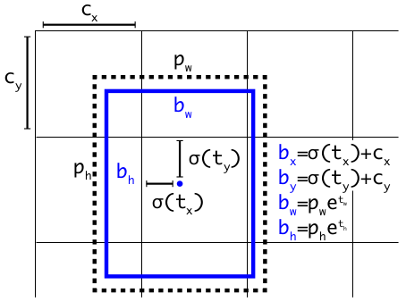

- yolov3在IOU=0.5这个标准下，yolov3很强大能够预测出小物体
- 试过的不太理想的方法：用线性激活函数回归x,y偏移，方法的稳定性不好，所以改为回归想对于网格的比例；focal loss后mAP下降2个点
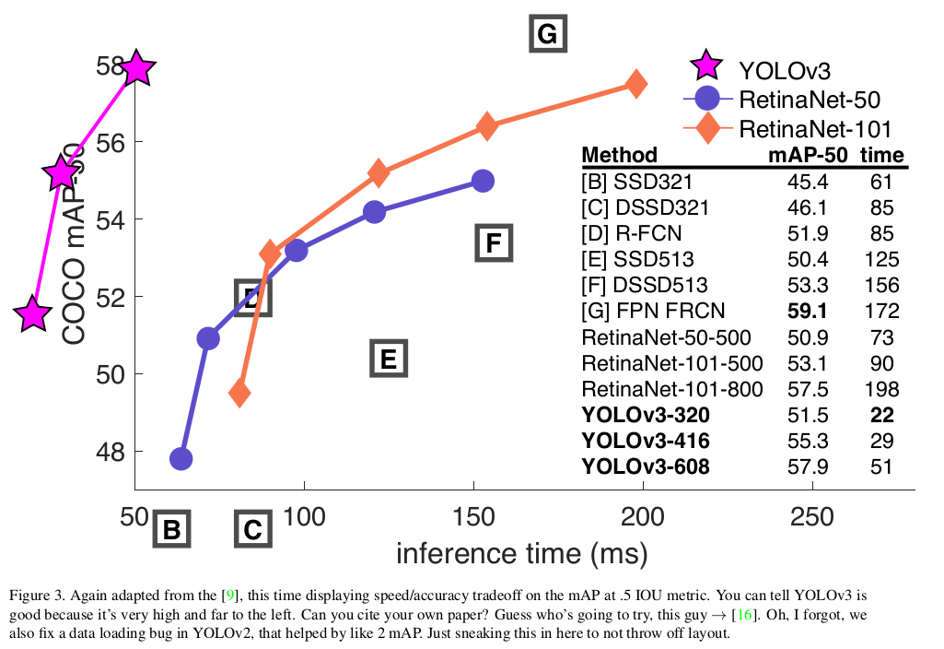

3. 在pytorch复现yolov3算法：
大部分github上搜索到yolov3算法都是基于coco数据集，我这次要用pascal voc数据集，如何写dataset是个重要问题，需要深度了解voc的数据结构和darknet的需求结构：
3.1 voc的数据结构

(1) 整个数据集：
把3个voc数据源压缩包下载到本地，解压缩以后会自动集成在一个文件夹叫vocdevkit，结构如下：

VOCdevkit
–-VOC2007
–-Annotations 这部分是图像标注信息(类别，bbox坐标...)
–-ImageSets 这部分是图像分类序列号
–-JPEGImages 这部分是实际的图像文件夹
–-SegmentationClass 这部分用于图像切割，可暂时忽略
–-SegmentationObject 这部分用于图像切割，可暂时忽略
–-labels 这部分是采用darknet的voc_label工具生成，可暂时忽略
–-VOC2012 (跟voc2007一样的文件结构)

(2) 图片：
获得图片需要从ImageSets/Main中打开train.txt文件，里边有每张图片的文件名称，导入即可。

(3) 标注：
获得标注需要从Annotations中导入对应图片文件名的xml文件。xml文件结构如下：
<annotation>
<folder>VOC2007</folder>
<filename>000017.jpg</filename>
<source>包含<database>, <annotation>, <image>, <flickr id>
<owner>包含<flickr id><name>
<size>包含<width>, <height>, <depth>
<segmented>
<object>包含<name>, <pose>, <truncated>, <difficult>, <bndbox>,

(4) 目标模型所需数据集输出
需要dataset/dataloader返回两部分呢
- imgs：返回batched imgs，这条只要打开单个图片，再通过dataloader加载batch即可
- labels：返回每个bbox的类别和坐标。
此处可以看到voc默认输出的可以是[class, ymin,xmin,ymax,xmax]
而darknet的需求输入需要是[class, y, x, w, h]，其中y, x为bbox的中心点坐标，所以需要变换。

3.2 模型结构
3.2.1 yolo层基本组成结构：包含以下7类
[net]
- 存放整个模型的超参数：
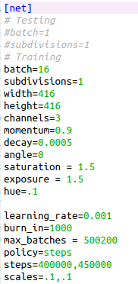
[convolutional]
- 卷积层参数跟pytorch的conv2d一样conv2d(in, out, kernel_size, strid, pad, bias)
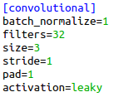
- batch_normalize(是否带bn), filters(输出层数), size(卷积核), stride(步长), pad(填充), activation(激活函数)
- 其中输入层的定义是从上一层的输出层获得，并且模型保存了所有子模型的输出层数
- 其中pad = (kernel_size -1)//2 我理解是取整了
- 如果bn=1说明要加bn层，同时带bn就不带bias?
[maxpool]
- 最大池化maxpooling参数为maxpool2d(kernel_size, stride, pad)

[shortcut]
- 短路层
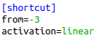
- from, activation

[yolo]
- yolo层
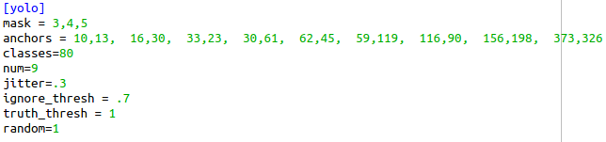
- mask, anchors, classes, num, jitter, ignore_thresh, truth_thresh, random

[route]
- route层是创建一种新的层EmptyLayer()，主要有两种参数形式：单个数，两个数
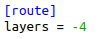
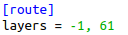
- layers

[upsample]
- 上采样层采用upsample(scale_factor, mode)
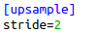
- 上采样层的功能是
- mode统一选择为nearest

3.2.2 创建模型的方式
循环取出每个层的参数，然后判断参数，定义各个层
创建convolutional
创建maxpool
创建upsample
创建route
创建shortcut
创建yolo

3.2.3 定义模型计算forward()函数

3.2.4 模型逻辑和损失函数计算
(1) 算法逻辑：把每张图片分成SxS个网格，每个网格包含B个预测框，每个预测框包含5种参数(x,y,w,h,c)分别为预测框中心x/预测框中心y/预测框宽度w/预测框高度h/预测框位置置信度c，每个预测框还对应C种分类。
从逻辑上可以认为算法需要做2件事，一件是找到预测框的位置，另一件是预测分类

(2) 模型类型：
两件事对应两类任务，第一类是回归问题(regression)，第二类是多分类问题(classification)
- 回归问题：需要通过回归模型获得x,y,w,h,c五个参数
- 多分类任务：需要通过分类模型获得多分类的每个分类的置信度
- 每个网格都需要完成这两个任务，所以每个网格对应tensor个数是B*5+20，整张图最终输出的tensor个数为S*S*(B*5 + 20)
- 原始模型定义S=7, B=2，也就是一个网格有2个bbox，那么最终的数据是7x7x30

(3) 模型逻辑优缺点
- 原始模型建议B=2，也就是每个网格输出2个预测框，且最终通过评分只输出一个预测框，这样带来的问题是如果一个网格有多个小物体，可能导致小物体丢失。

(4) 损失函数优缺点
- 对于回归问题
- 对于分类问题
3.3 训练代码解析
(1) 加载数据
(2) 模型创建
(3)

